Dzień dobry dziewczynki z klasy IVa temat: ” Przekazywanie życia”.
W tym tygodniu wiadomości o budowie narządów płciowych, których jedną z funkcji jest przekazywanie życia.
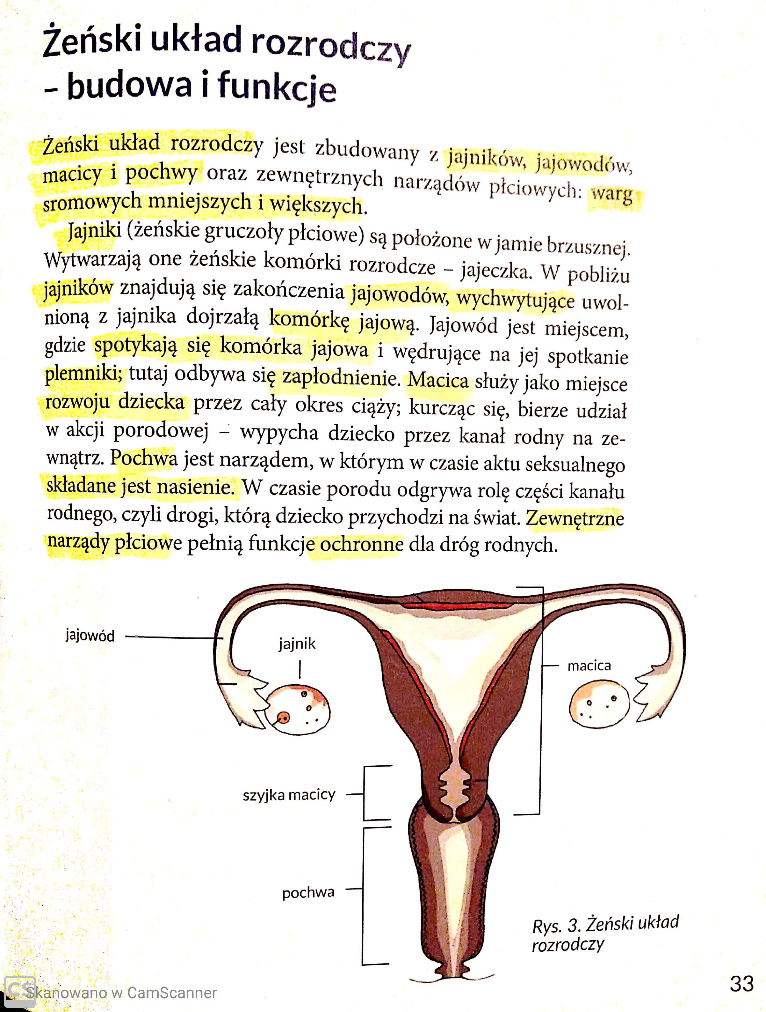
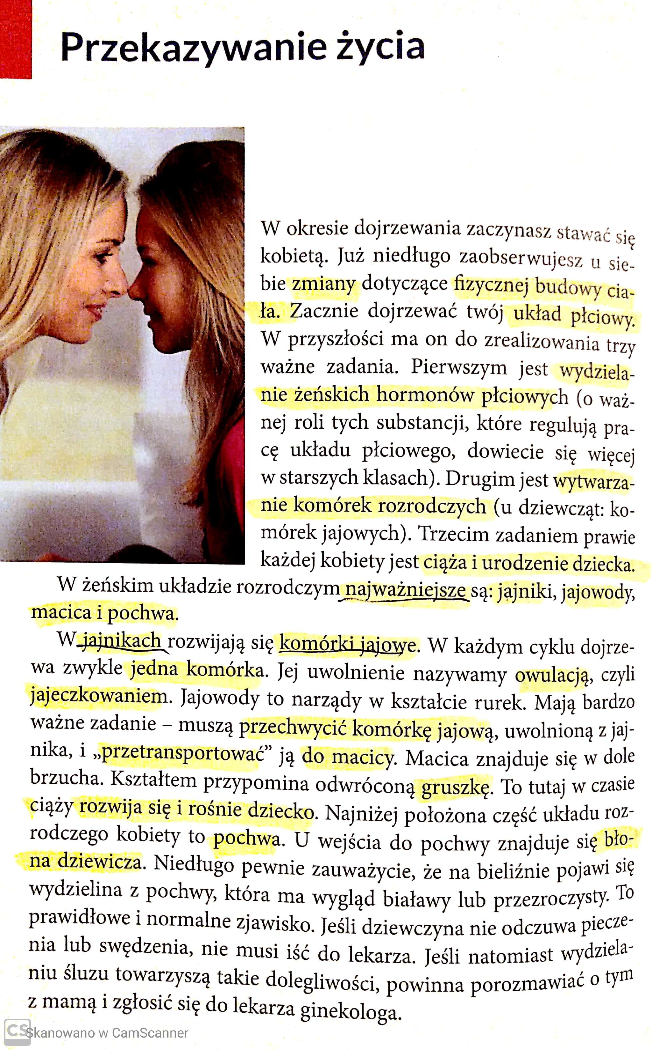
z mamą i zgłosić się do lekarza ginekologa.
Kiedy już przeczytacie tekst- (najważniejsze zagadnienia podkreśliłam) zróbcie ćwiczenie 1 i przyślijcie mi odgadnięte wyrazy.
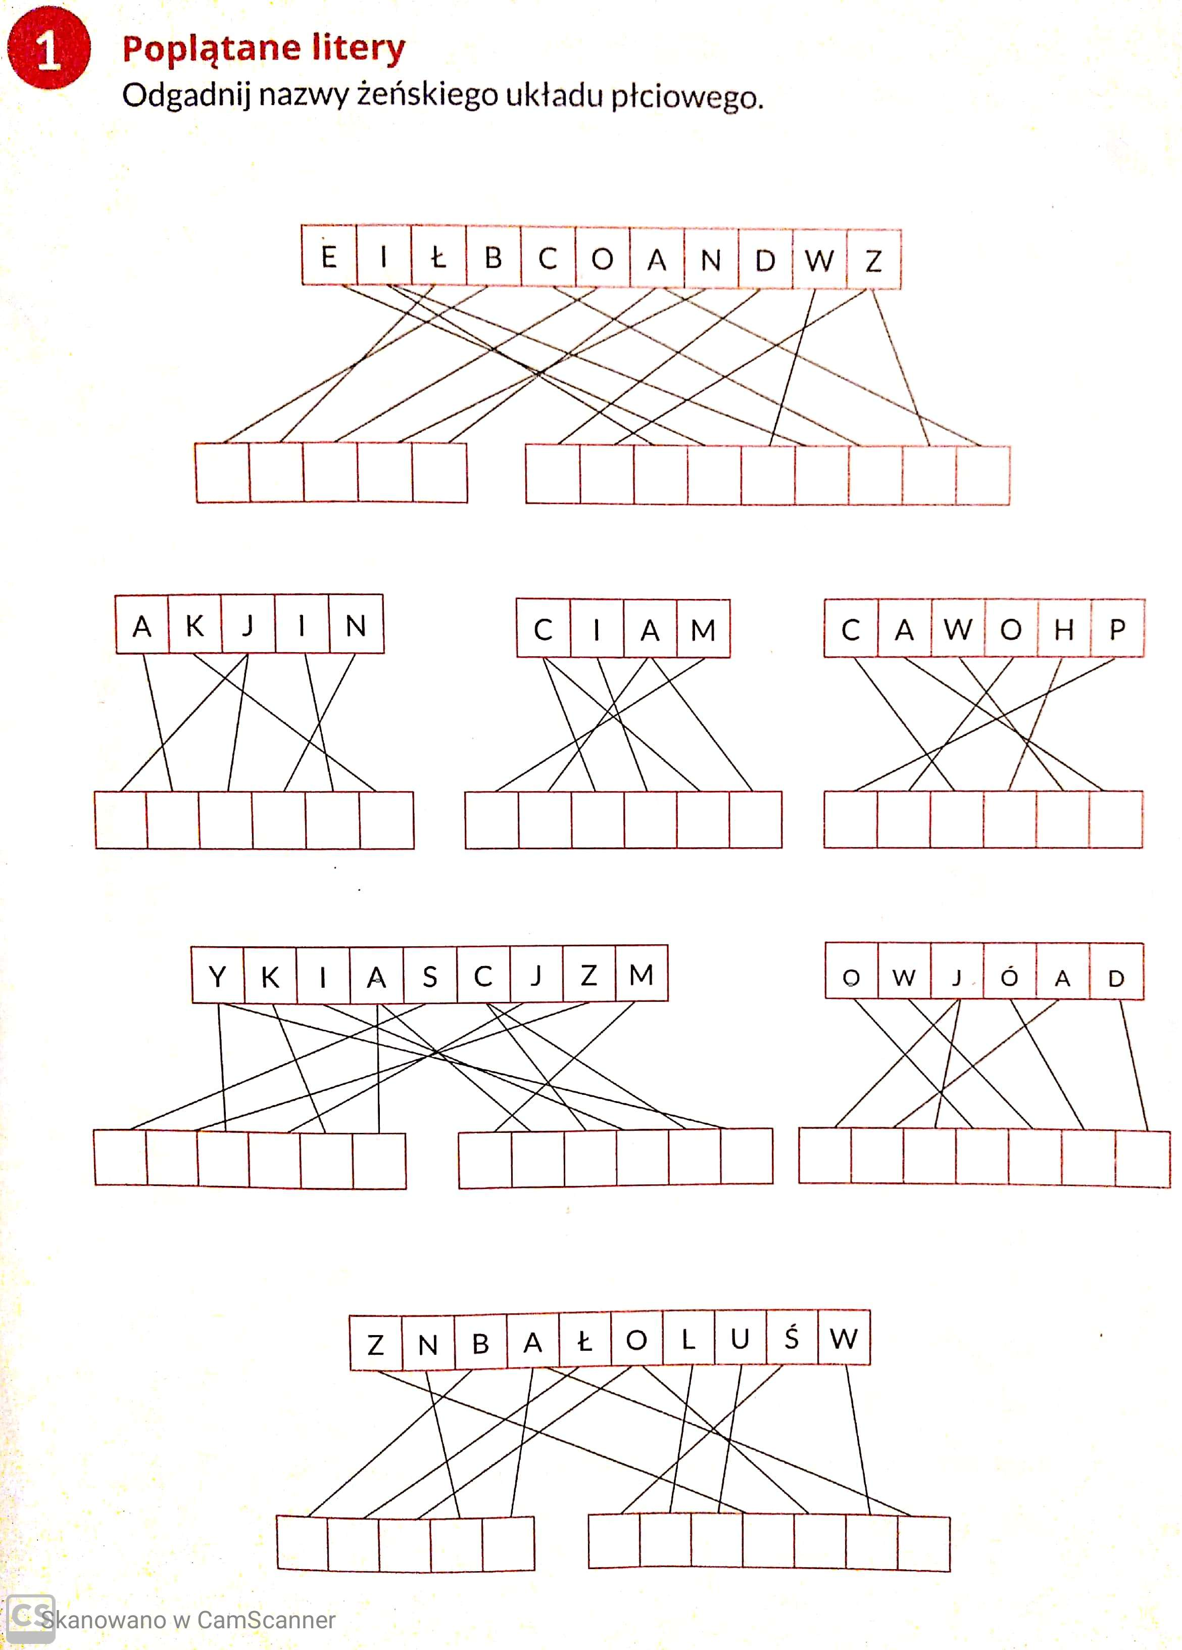
Oraz wypełnijcie zdania i również odeślijcie mi na adres wojtas.a@jedrus.net
to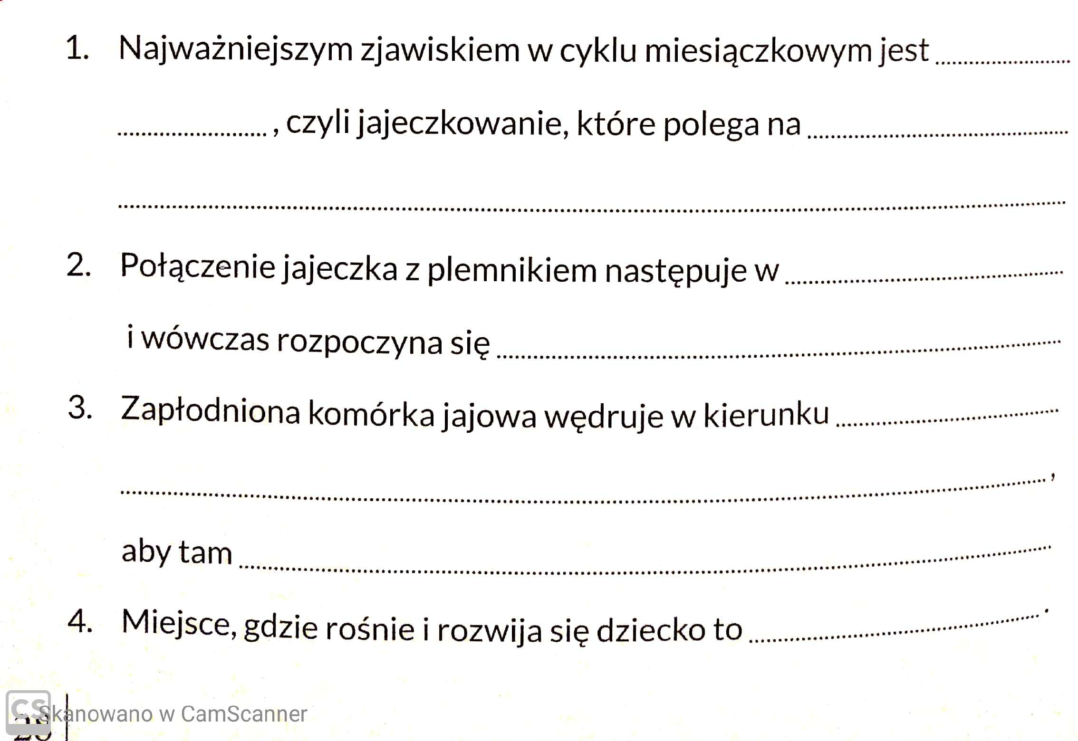

Dziewczynki temat dotyczy waszego ciała i procesów, które w nim zachodzą.
Mam nadzieję, że przeczytałyście wiadomości z wielką ochotą, żeby dowiedzieć się jak najwięcej o swoim ciele czyli o was. Jeśli macie jakieś nurtujące was pytania piszcie chętnie na nie odpowiem.
Agata Wojtaś

